Міністерство освіти і науки України

Львівський національний університет ім. Івана Франка

Факультет електроніки та комп’ютерних технологій

Кафедра системного проектування

Звіт

Про виконання лабораторної роботи №3

Виконав:

Ілясевич Назар Феп-24

Перевірив:

Бойко Я.В.

Львів 2022

**Завдання:** Відповідний Bash-script помістити в контейнер Docker.

1. Показав відсутність контейнера lab командою docker images 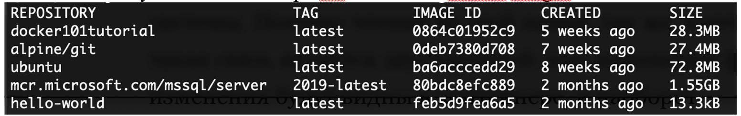

1. Було створено дерикторію Lab_3 командкою mkdir Lab_3
2. Скопіював файл Lab_2.sh з папки Lab_2 в папку Lab_3 командою cp Lab_2/Lab_2.sh Lab_3/
3. Перемістився в дерикторію Lab_3 командою cd Lab_3
4. Після чого створив файл Dockerfile командою vim Dockerfile
5. Нажав кнопку “i’ для переходу в режим вставки
6. Написав наступний скрипт

FROM ubuntu

COPY Lab_2.sh /Lab_2.sh

RUN chmod +x /Lab_2.sh

CMD bash /Lab_2.sh

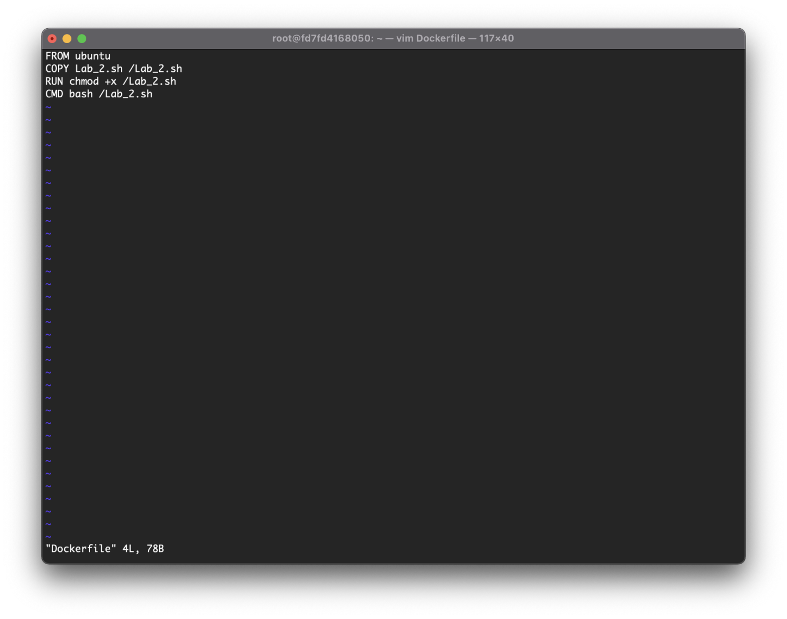

1. Нажав esc та зберіг файл командою :wq

Виконав команду docker build . --tag lab, яка створить контейнер на основі Dockerfile з назвою lab

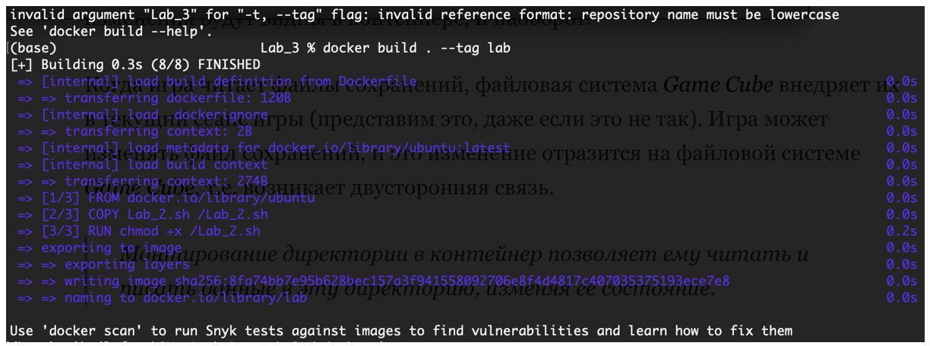

1. Продемонстрував наявність створеного Докер контейнера командою docker images

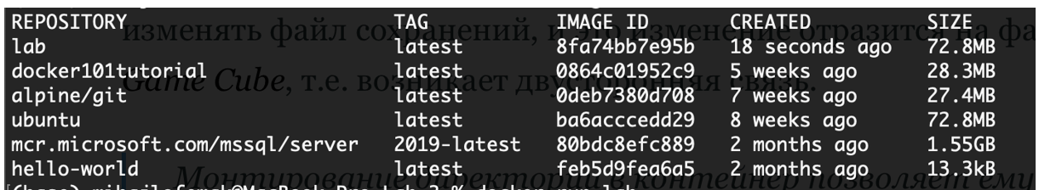

**Висновок:** на дані лабораторній роботі я ознайомив з програмним забезпеченням Docker, навчилась створювати контейнери на основі bash скрипту.